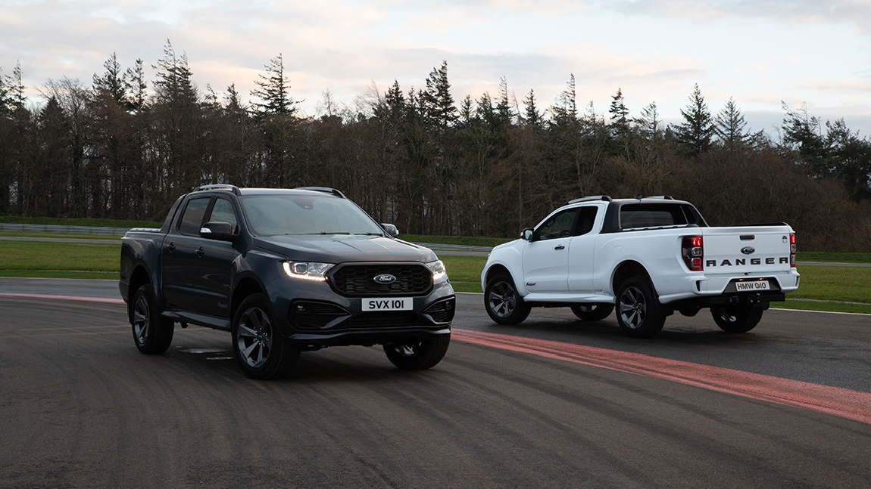
Divje mišice: novi Ranger MS-RT najbolje prodajanemu pickupu dodaja urbano privlačnost
Ford Ranger MS-RT navdušuje z osupljivim oblikovanjem in ekskluzivnimi ročno izdelanimi poudarki

Ford je najavil ekskluzivni novi model nagrajenega pickupa Ranger, ki so ga razvili skupaj s specializiranim podjetjem za predelave vozil MS-RT. Novinec osupljiv videz, povzet iz dirkaškega okolja, združuje z vrhunsko specifikacijo in edinstvenimi, ročno izdelanimi poudarki.

Novi Ranger MS-RT je izjemno zmogljiva in na cestno uporabo osredotočena različica najbolje prodajanega pickupa v Evropi ter se v samem vrhu ponudbe Rangerjev uvršča ob bok modelu Ford Ranger Raptor s potezami puščavskih dirkalnikov. Izhodišče nove različice je Ranger Wildtrak, s katerim si deli bogato opremo, nosilnost za prevoz do ene tone tovora in možnost izbire med izvedbo z enojno in dvojno kabino. Ekskluzivni Ranger MS-RT bo pri Fordovih trgovcih na izbranih evropskih trgih na voljo od poletja 2021 (podatek za slovenski trg še ni znan).

Mogočen videz, prefinjene podrobnosti

Med opaznimi poudarki edinstvene zunanjosti Rangerja MS-RT je ročno izdelan sprednji del, ki ga krasi maska s satovjem in učinkom ogljikovih vlaken ter integriranimi meglenkami. Osupljiv bočni profil kaže športen značaj vozila, 20-palčna platišča iz zlitine znamke OZ Racing, poudarjeni blatniki in izklesane bočne obloge izražajo odločno držo. V Frozen beli, Sea sivi ali Agate črni barvi pride mogočen slog še bolj do izraza, poseben poudarek pa zagotavljajo pokrovi zunanjih ogledal z učinkom ogljikovih vlaken, aerodinamični transportni nosilci in oznake MS-RT.

V kabini Rangerja MS-RT navduši vrhunsko usnjeno oblazinjenje s kontrastnimi oranžnimi šivi. Za prijetno okolje poskrbita ambientna osvetlitev in ogrevanje sprednjih sedežev, oznake MS-RT na predpražnikih in oblogah pragov pa zagotavljajo občutek izdelave po meri. Sistem za povezave in navigacijo Ford SYNC 3¹ z 8-palčnim zaslonom na dotik omogoča preprost dostop do funkcij za komunikacijo in razvedrilo, kamera s prikazom območja za vozilom² pa pomaga pri parkiranju ali vleki prikolice.

Za odlično zmogljivost in vlečno moč ob prefinjenosti limuzine in optimalno varčni porabi goriva poskrbi 2,0-litrski dizelski bi-turbo motor EcoBlue z 213 KM³ iz vrha Fordove ponudbe.

Dopolnjuje ga napredni 10-stopenjski samodejni menjalnik, ki je na voljo tudi s športnim Fordom Mustangom, pogonski sklop pa razvije moč 213 KM in 500 Nm navora za prevoz tovorov z maso do 1098 kg⁴ in vleko prikolic, težkih 3500 kg.⁵ Rangerjev sistem za izbiro štirikolesnega pogona zagotavlja optimalen oprijem pri terenski vožnji, če si uporabnik zaželi še bolj športen zvok, pa je kot dodatna oprema za vgradnjo pri trgovcu na voljo tudi glušnik Maxhaust z upravljanjem prek aplikacije.

Podjetje MS-RT je kvalificirani predelovalec vozil, ki sodeluje z dolgoletnim Fordovim partnerjem iz sveta avtomobilskega športa M-Sport, z zmagovitimi izkušnjami s svetovnih prvenstev v reliju pa ustvarja osupljive predelave na trgu vodilnih Fordovih gospodarskih vozil.

Ranger MS-RT se kot najnovejše vozilo v Fordovi ponudbi nakupa z enim postankom (One-Stop Shop) pridružuje vznemirljivi paleti predelav, izdelanih z upoštevanjem natančnih tovarniških standardov, ki so na voljo neposredno prek Fordovih trgovcev. Med njimi sta tudi Transit Custom in Transit Connect MS-RT ter avtodom Transit Custom Nugget.

Navedki

“Ranger MS-RT je zasnovan za uporabnike, ki cenijo Rangerjevo garaško zmogljivost, a si želijo dirkaško poreklo in ekskluzivnost ročne izdelave naših modelov MS-RT. Ta nadvse privlačni avto združuje desetletja Fordovih uspehov pri razvoju pickupov in oblikovanje po navdihu avtomobilskih dirk, da osupljivemu videzu na cesto osredotočenega poltovornjaka doda zmogljivost za trdo delo v skladu z željami naših strank.”

Brendan Lyne, direktor za področje gospodarskih vozil, Ford Evropa.

Povezava

- Video: https://youtu.be/m3Kav-F6xZg

Opombe

¹ Ne dopustite motenj med vožnjo! Če je le možno, uporabite glasovno upravljanje in med vožnjo ne uporabljajte ročnih naprav.

² Asistenčne funkcije so namenjene le za pomoč vozniku in ne nadomeščajo njegove pozornosti, presoje ter odgovornosti za upravljanje in nadzor vozila. Za podrobnosti in omejitve sistemov glejte Navodila za uporabo.

³ Uradno homologirani podatki o porabi goriva in izpustih CO₂ bodo objavljeni pred začetkom prodaje. Navedena poraba goriva/energije, izpusti CO₂ in doseg z električnim pogonom so izmerjeni v skladu s tehničnimi zahtevami in specifikacijami zadnje različice Evropskih uredb (EC) 715/2007 in (EU) 2017/1151. Uporabljeni standardni preskusni postopki omogočajo primerjavo med različnimi tipi vozil in različnimi proizvajalci.

⁴ Tovor in razpoložljiva količina za prevoz sta omejena z maso in porazdelitvijo mase. Največja nosilnost se razlikuje in temelji na dodatni opremi in konfiguraciji vozila. Za kapaciteto specifičnega vozila glede prevoza tovora glejte nalepko na stebričku vrat.

⁵ Največja dovoljena vlečna obremenitev se razlikuje glede na natovorjenost, konfiguracijo vozila, dodatno opremo in število potnikov.

